Dn. 18.05 .2020r.
Temat dnia: Instrumenty dawniej i dziś.

1.„Skąd pochodzą dźwięki?” – rozpoznawanie instrumentów po odgłosach.
Dziecko zamyka oczy a opiekun włącza dźwięk: pianino, gitara, saksofon, perkusja, skrzypce, trąbka, kontrabas, flet. Opiekun pyta, co łączy te dźwięki. (To dźwięki instrumentów). Dziecko próbuje podać nazwy instrumentów na podstawie wydawanych przez nie dźwięków. Link do dźwięków instrumentów: https://www.youtube.com/watch?v=6y0LGu724lY
https://www.youtube.com/watch?v=MadTiSUv4Jo
2. „Instrumenty” – mapa skojarzeń. Dziecko wyjaśnia, co to są instrumenty i wymienia wszystkie, które zna.
3. „Podróż na ulicę dźwięków”
Były sobie kiedyś dzwonki, grzechotki, bębenki i tamburyna. Instrumenty te mieszkały w sklepie muzycznym na swoich półeczkach. Pewnego dnia wybrały się na spacer w poszukiwaniu ulicy dźwięków. Nie wiedziały gdzie ta ulica się znajduje, ale były tak ciekawe jak tam jest, że postanowiły jej poszukać. Aby było im przyjemniej maszerować, wyruszyły wszystkie razem: dzwonki, grzechotki, bębenki i tamburyna. Instrumenty szły jedno za drugim. Najpierw zaczęły grać dzwonki, następnie grzechotki, później bębenki, a na końcu tamburyna. Po długim marszu były już tak zmęczone, że dzwonki, grzechotki, bębenki i tamburyna grały bardzo cichutko. Dzwonki, grzechotki, bębenki i tamburyna wydając te cichutkie dźwięki zaczęły rozumieć, gdzie jest ta ulica dźwięków – dokładnie tam, gdzie stoją. Dzwonki, grzechotki, bębenki i tamburyna spoglądały na siebie i wspólnie stworzyły cudowną melodię. Po chwili wyruszyły w drogę powrotną, ponieważ odnalazły już ulice dźwięków. Po długim marszu pierwsze pożegnały się dzwonki. Zaraz po nich pożegnały się grzechotki, następnie bębenki, a tamburyna były już tak zmęczone, że szybciutko pobiegły do swojego ulubionego miejsca, do sklep muzycznego. Teraz, dookoła jest tak cicho jak makiem zasiał, a na ulicy dźwięków już nic nie słychać.
Pytania:
- gdzie mieszkały instrumenty?
- gdzie wybrały się instrumenty ze sklepu muzycznego i czego szukały?
- jakie instrumenty wybrały się w poszukiwani ulicy dźwięków ?
- które instrumenty jako pierwsze zaczęły grać?
- gdzie była ulica dźwięków?
- gdzie po spacerze wróciły instrumenty?
4. „Dawne instrumenty” – opiekun opowiada dziecku, że jednym z pierwszych instrumentów, jakich używał człowiek, było jego własne ciało – klaskał, tupał, wydawał różne okrzyki. Następnie wykorzystywano przedmioty codziennego użytku, tworząc z nich proste instrumenty, np. grzechotki, bębny.
Obejrzy filmik „ Jak brzmią dawne instrumenty?
https://www.youtube.com/watch?v=VFmYjvG42iY
5. „Instrumenty wokół nas” – zabawa muzyczna, wydobywanie muzyki z przedmiotów codziennego użytku. Zadaniem dziecka i opiekuna jest poszukanie i wybranie jakiegoś przedmiotu w domu który wydaje interesujący dźwięk. Następnie dziecko i opiekun prezentują brzmienie swojego „instrumentu”.
6. „ Jakie znasz instrumenty?”- zabawa dydaktyczna.
Co to za instrument?
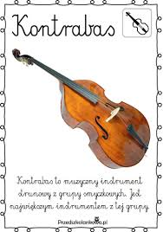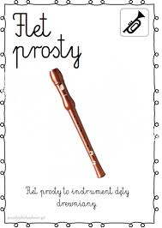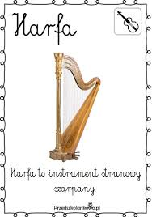
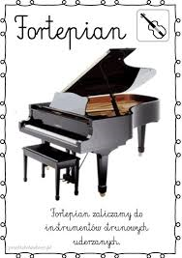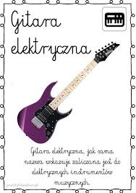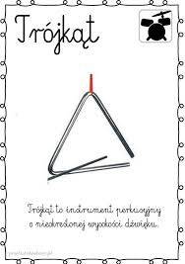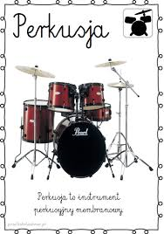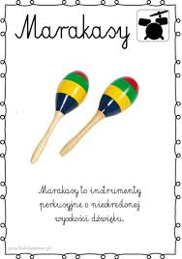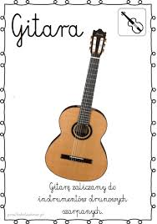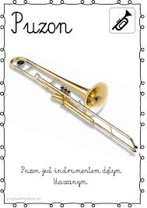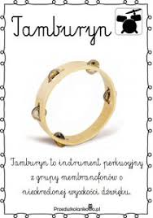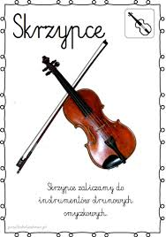
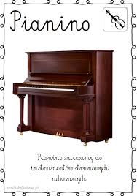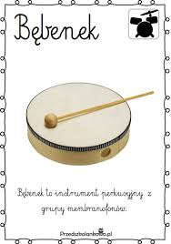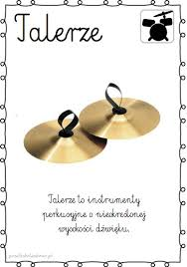

7. „Pradawny rytm”- karta pracy str. 14a Ćw. 1
8. Nauka piosenki „ Hymn krainy muzyki”
https://www.bing.com/videos/search?q=hymn+krainy+muzyki&&view=detail&mid=33A7E19EEA2D6DFC433C33A7E19EEA2D6DFC433C&&FORM=VRDGAR&ru=%2Fvideos%2Fsearch%3Fq%3Dhymn%2Bkrainy%2Bmuzyki%26FORM%3DHDRSC3
Gdy w przedszkolu gra muzyka – tańcujemy wkoło.
Nie ma ciszy, nie ma nudy – bardzo jest wesoło!
Ref. I każdy z nas dobrze wie, Kraina Muzyki wspaniała jest!
Szybkie , skoczne pioseneczki – wszyscy uwielbiamy, a przy wolnych – jak żółwiki wolno się ruszamy.
Ref. I każdy z nas dobrze wie, Kraina Muzyki wspaniała jest!
Trąbka, flecik i fortepian – grają dziś od rana:
Trutu tu tu, fiju, fiju, bum, bum, na, na, na
. I każdy z nas dobrze wie, Kraina Muzyki wspaniała jest!
Lecz żeby na instrumentach grać,
Trzeba się na muzyce znać, Rozumieć cały nutowy świat.
Ty rozumiesz? On rozumie? Bo ja tak!
Wszystkie te muzyczne sprawy – to nie tajemnica,
Dzięki naszej ulubionej – Pani Muzyce!
9. „ Mój instrument”- praca plastyczna
Dowolna technika wykonania. Zajęcia techniczno-plastyczne – wykonanie instrumentu z rzeczy znajdujących się w domu.
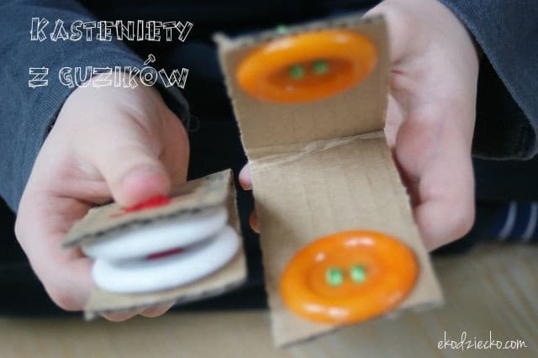

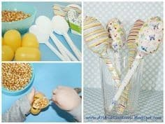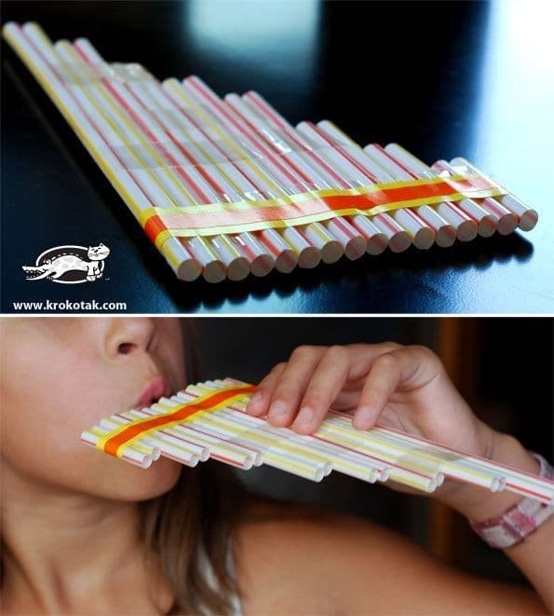

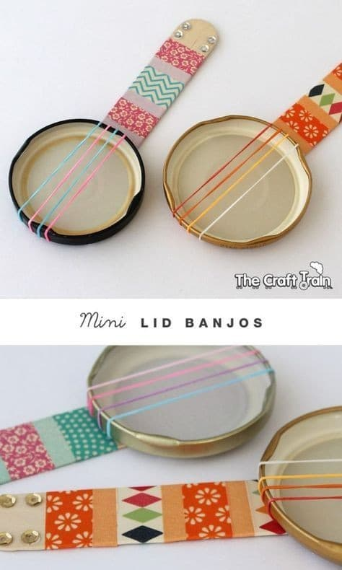

10. „ Z jakiej rodziny?- wprowadzenie podziału na instrumenty dęte i strunowe, klasyfikowanie instrumentów. Karty pracy str. 14a. Ćw. 2
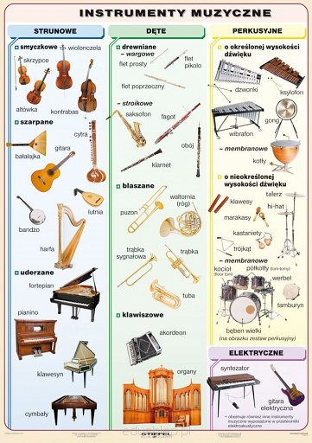
11. „Ile nutek”- karta pracy str.14 b
12. „ Skąd dochodzi dźwięk?- zabawa
Wskazanie kierunku, z którego dochodzi dźwięk. Dziecko siedzi na dywanie. Rodzic gra na dowolnym instrumencie. Dziecko wskazuje ręką kierunek, z którego dochodzi dźwięk.
13. W parze” – zabawa ruchowa
Jedna osoba wybija rytm, a druga tańczy, później następuje zmiana.
14. „Ile razy zagram”-zabawa matematyczna.
Ile razy rodzic uderzy w dowolny instrument, tyle np. klocków, patyczków, zabawek. Dziecko układa przed sobą tyle np. klocków, ile usłyszy dźwięków.

Dn. 19.05 .2020r.
Temat dnia: Muzyka współczesna.
- Jestem muzykantem” – zabawa tradycyjna
https://www.youtube.com/watch?v=or-xxFjWMy0
- „Gatunki muzyczne” – zapoznanie dziecka ze współczesnymi gatunkami muzycznymi, wysłuchanie i podawanie nazw różnych gatunków muzycznych. Opiekun włącza utwory (z własnych zasobów) z różnych gatunków muzycznych: muzyki klasycznej, rapu, disco, rocka. Dziecko stara się rozpoznać gatunki i podać ich nazwy.
- „Rap” – prezentacja utworu z tego gatunku, poszukiwanie cech charakterystycznych. Opiekun prezentuje dowolny utwór rapowany. (Uwaga! Opiekun powinien go wcześniej wysłuchać w celu sprawdzenia słów). Następnie dziecko próbuje podać cechy charakterystyczne tego gatunku (np. rytmiczne wypowiadanie słów do powtarzalnej muzyki zamiast śpiewu, to muzyka bardziej do słuchania niż do tańczenia).
https://www.youtube.com/watch?v=3uOM31AS0xM

- Taneczne rytmy disco” – wymyślanie układu tanecznego. Opiekun wyjaśnia, że disco to muzyka taneczna. Zadaniem dziecka jest wymyślenie układu tanecznego do piosenki disco.
https://www.youtube.com/watch?v=t259ZGWq894

- „Rock” – wysłuchanie dowolnego utworu rockowego, wskazywanie wiodącego instrumentu. Opiekun prosi dziecko, by wsłuchało się w muzykę i zastanowiło, jaki instrument jest w tym gatunku muzycznym najważniejszy (gitara elektryczna).
https://www.youtube.com/watch?v=rZbFBjSGz5I

- „Koncert rockowy” – naśladowanie gry na gitarze. Opiekun ponownie włącza muzykę rockową. Dziecko wcielaj się w gitarzystę i próbuje naśladować grę na gitarze elektrycznej – w takim tempie, jakie słuchać w utworze. Opiekun pokazuje dziecku, że muzyka rockowa ma różne oblicza, od spokojnych ballad po utwory pełne ekspresji.

- „Pląsy muzyczne” – zabawa relaksacyjna (masażyk). Dziecko siedzi przed opiekunem. Opiekun wykonuje masaż pleców dziecka zgodnie ze słowami i ruchami:

Idą słonie, (na plecach kładziemy całe dłonie)
potem konie, (na plecach kładziemy piąstki)
panieneczki na szpileczkach. (palce wskazujące z gryzącymi pieseczkami – szczypanie)
Świeci słonko, (zataczamy dłońmi kółka)
płynie rzeczka, (rysujemy linię)
pada deszczyk. (uderzamy w plecy wszystkimi palcami)
Czujesz dreszczyk? (łaskotanie)

- „Pokoloruj dzieciom ubrania”- karty pracy str. 15a,
- „ Grafomotoryka”- Karty pracy str. 15b
- „ Gitara”- praca plastyczna.
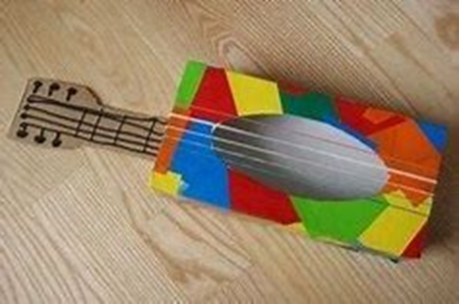

- „ Przejdź po butelkach”- zabawa ruchowa.

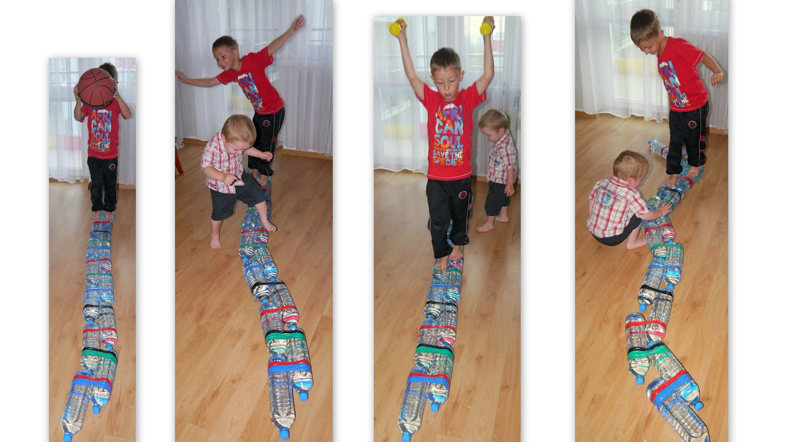

- „ Kostka”- zabawa matematyczna.
Rodzic z dzieckiem rzuca kostką. Zadaniem dziecka jest zsumowanie wyrzucanej liczby i podanie wyniku.
- Utrwalanie piosenki „ Hymn krainy muzyki”
https://www.bing.com/videos/search?q=hymn+krainy+muzyki&&view=detail&mid=33A7E19EEA2D6DFC433C33A7E19EEA2D6DFC433C&&FORM=VRDGAR&ru=%2Fvideos%2Fsearch%3Fq%3Dhymn%2Bkrainy%2Bmuzyki%26FORM%3DHDRSC3

Dn. 20.05 .2020r.
Temat dnia: Muzyka klasyczna.

- Koncert – wysłuchanie opowiadania Agnieszki Frączek.
W środę z samego rana do przedszkola przyjechali muzycy. I przywieźli ze sobą przeróżne instrumenty – jedne wielkie, inne malutkie, a wszystkie błyszczące i rozśpiewane. Dzieci przyglądały się im z ogromnym zainteresowaniem. Pan dyrygent, do którego wszyscy zwracali się „maestro”, opowiadał po kolei o każdym z instrumentów, a muzycy wydobywali z nich czarodziejskie dźwięki. Mnóstwo przy tym było niespodzianek! Najpierw się okazało, że ta trąba, pozwijana jak ślimak w muszelce, to wcale nie trąba, ale waltornia, a ta druga, długa jak wąż, to… to puzon! –– Niemożliwe – nie chciał wierzyć Staś. – Jak to puzon? Przecież puzon powinien być długi i pyzaty, a ten jest długi i chudy!
Po trąbach nie–trąbach przyszła kolei na klarnet, skrzypce (które wcale nie skrzypią). A wreszcie na basetlę, która w ogóle nie jest podobna do basseta. I bałałajkę, która niestety nie ma nic wspólnego z bajką…
Ale nie szkodzi – to spotkanie i tak było ciekawsze od najciekawszej bajki. A po południu dzieci postanowiły dać własny koncert.

Po wysłuchaniu opowiadania dziecko odpowiada na pytania:
Czy był to taki koncert, o jakim rozmawialiśmy wczoraj? (opiekun prezentuje ilustrację z KP4.16b)
Czym się różnią te dwa koncerty?
Jak nazywała się osoba, która dowodziła całym koncertem?
Jakie instrumenty były wymienione w opowiadaniu?
Do czego chłopiec porównywał waltornię?
Jaki instrument przypominał mu węża?
Czy tobie jakieś instrumenty coś przypominają
- Dyrygent
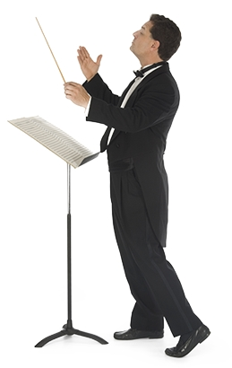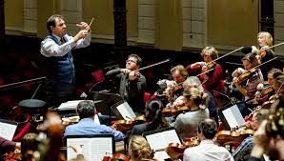
Pytania:
Kto to jest dyrygent?
Co dyrygent trzyma w ręce? (batuta)
- „Nasza orkiestra” – zabawy muzyczne z wykorzystaniem dowolnych przedmiotów. Dziecko wspólnie z opiekunem/rodzeństwem wybiera przedmiot w domu i próbują na nim zagrać. Opiekun nie wskazuje, kiedy mają zacząć i skończyć, pozwala im na pełną improwizację. Gdy skończy się koncert, opiekun zadaje pytania:
Jak wam się podobała wasza muzyka?
Czy słyszeliście swoją muzykę nawzajem?
Co można zrobić, żeby koncert naszej orkiestry był lepszy?
Kto może pomóc orkiestrze? Po co są dyrygent i zasady?
- „Kolor- instrument”- Karta pracy str. 16a ćw. 1
- „ Narysuj skrzypce oburącz”- karta pracy str. 16a ćw. 2
- „Koncert”- karty pracy str. 16b
7. Zajęcia o emocjach – euforia, podekscytowanie związane z przeżywaniem muzyki. Muzyka to coś wspaniałego – słuchanie wierszyka i rozmowa na jego temat.
Muzyka to coś wspaniałego
Dźwięki płyną bardzo leciutko
niby frunące ptaszki na wietrze,
ciekawi was, czego słucham?
Właśnie przysłuchuję się orkiestrze.
W tle brzmią grube trąby.
Słychać skrzypce, dzwonki i flety.
Mam na twarzy coraz większe wypieki.
Teraz partię solową mają klarnety.
Orkiestra gra coraz głośniej,
czuję się podekscytowana.
Dźwięków jest wokół mnie coraz więcej,
chciałabym umieć tak grać sama.
Bo świat nut jest zaczarowany,
muzyka to coś wspaniałego.
Może wzruszać, albo zachwycać,
wzbudzić euforię w sercu każdego.

Opiekun rozmawia z dzieckiem na temat wiersza:
- Jak myślisz, gdzie była dziewczynka?
- Czego słuchała?
- Jakie instrumenty grały w orkiestrze?
- Jak czuła się dziewczynka, słuchając muzyki?
- Jakie emocje może wywoływać muzyka?

- Utrwalanie piosenki „ Hymn krainy muzyki”
https://www.bing.com/videos/search?q=hymn+krainy+muzyki&&view=detail&mid=33A7E19EEA2D6DFC433C33A7E19EEA2D6DFC433C&&FORM=VRDGAR&ru=%2Fvideos%2Fsearch%3Fq%3Dhymn%2Bkrainy%2Bmuzyki%26FORM%3DHDRSC3

Dn. 21.05 .2020r.
Temat dnia: Muzyka relaksacyjna.
- Przypomnienie instrumentów. Obejrzy filmik.
https://www.youtube.com/watch?v=f43qSH2Nq9w&feature=youtu.be&fbclid=IwAR2cUMe-pjqd-RV_JVj5EQcjgAymF15W7ToDOWA6CPjhY_a3c9aiRnhwJhM
- Słuchając muzykę relaksacyjną, pokolorujcie mandale.
https://www.youtube.com/watch?v=QyWw_advJs4
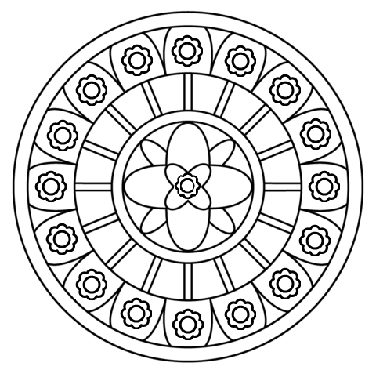

- Wprowadzenie litery H,h
- określenie jaką głoską jest h ( spółgłoska)
- wymienienie wyrazów zaczynających się głoską h
- wymienienie głosek w wyrazach: HARFA, HIPOPOTAM, HARMONIA, HERBATA, HAK i ułożenie tylu klocków z ilu składa się wyraz,
- który wyraz ma najwięcej głosek?
- ćwiczenia w czytaniu sylab: ha, ho, hu, hi, he, hy, ah, oh, eh ,uh,eh

- Obejrzenie filmu związanego z literą/głoską „H, h” i wyszukiwanie litery w wyrazach :
https://www.youtube.com/watch?v=ZYseoOcd6m8

- Nauka wierszyka z literą „H”
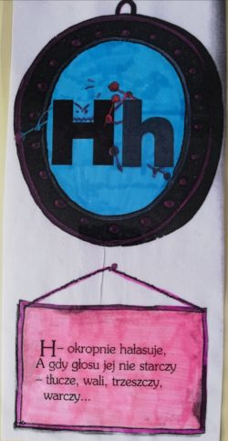

- Pokoloruj

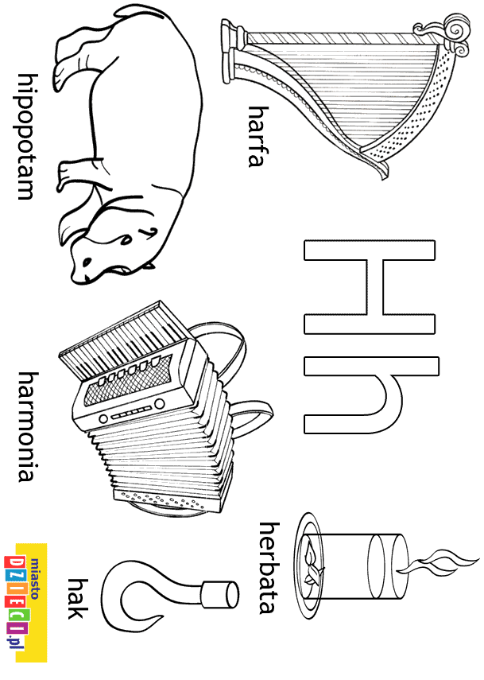

- Ozdobienie szablonu litery H - praca plastyczna dowolna technika.
- „ H jak hamak”- karty pracy str.17 a,b
- „ Rytm”- zabawa matematyczna z wykorzystaniem Wyprawka 53- 54
Rodzic układa 3 elementowy wzór. Zadaniem dziecka jest ułożenie takiego samego wzoru i kontynuowanie go. Rodzic zadaje pytania: Jaki kolor ma 4,8,9 element z kolei?
- „Namalujmy muzykę!” – malowanie dziesięcioma palcami do muzyki (muzyka z gatunku heavy metal). Opiekun rozkłada duży arkusz papieru (co najmniej A3). Dziecko swobodnie maluje farbami, wykorzystując wszystkie palce i całe dłonie – ilustruje muzykę. Następnie opiekun powtarza ćwiczenie z muzyką relaksacyjną. Dziecko prezentuje swoje prace.

https://www.youtube.com/watch?v=1ewPCJYRGQE
https://www.youtube.com/watch?v=EQm0IYFnAIM

Opiekun zadaje dziecku pytania:
Czym różnią się te prace?
Które są spokojne, a które nie?
Czy łatwo rozpoznać, które były malowane, podczas którego utworu? Dlaczego?
- Utrwalanie piosenki „ Hymn krainy muzyki”
https://www.bing.com/videos/search?q=hymn+krainy+muzyki&&view=detail&mid=33A7E19EEA2D6DFC433C33A7E19EEA2D6DFC433C&&FORM=VRDGAR&ru=%2Fvideos%2Fsearch%3Fq%3Dhymn%2Bkrainy%2Bmuzyki%26FORM%3DHDRSC3

Dn. 22.05 .2020r.
Temat dnia: Gdzie słychać muzykę?

- „Jaki to instrument”. Obejrzy filmik.
https://www.youtube.com/watch?v=jMTrWCC24mg&feature=share&fbclid=IwAR1nN5X8RjpHt3oTZpxFtHMtPvFLzvlsJ2UENv9b0DU3o5jS8pNIFmj0VS4
- Blok zajęć o emocjach – trema. „Jakie to uczucie?” – zagadka:
Dopada cię to chwilę przed występem na scenie,
gdy śpiewasz, grasz na instrumencie lub gdy masz przedstawienie.
Czujesz niepokój przed tym przedsięwzięciem,
choć wiesz, że czeka cię miłe przyjęcie.
Gdy ktoś na ciebie patrzy, gdy oglądać cię chce,
to nieprzyjemne uczucie właśnie ogarnia cię. (trema)

- „Trema” – dyskusja. Opiekun rozmawia z dzieckiem, zadaje mu pytania:
Co to jest trema?
Jakie to uczucie?
Kiedy można odczuwać tremę?
Co się z nami dzieje gdy czujemy tremę?
Czy ty kiedyś odczuwałeś tremę?
W jakiej to było sytuacji? Czy było to przyjemne uczucie?
Czy tremę można przezwyciężyć?
Kiedy to uczucie mija?
- „Radzimy sobie z tremą” – ćwiczenie oddechowe. Opiekun tłumaczy dziecku, że jednym z dobrych sposobów na poradzenie sobie z odczuwaną tremą, niepokojem, zdenerwowaniem są ćwiczenia Proponuje mu nauczenie się ćwiczeń oddechowych w oparciu o wierszyk motywacyjny.
Opiekun recytuje wiersz, a dziecko wykonuje ćwiczenie z zamkniętymi oczami, koncentrując się na własnym oddechu:

Wiem, że to potrafię, wszystko mi się uda.
Stoję mocno na dwóch nogach, ręce trzymam na udach.
Biorę głęboki wdech nosem, ręce unoszę do góry.
Wypuszczam ustami powietrze, znikają zwątpienia chmury.
I jeszcze raz wdech nosem i buzią wydech robię.
Rozluźniam się, czuję się lekko, mam już wiarę w sobie

- „Śpiewamy jak w operze” – naśladowanie mimiką, gestem i ruchem. Opiekun prezentuje dziecku na filmie utwór operowy: https://www.youtube.com/watch?v=Msh_9dx_bLQ
Zadaniem dziecka jest zabawa w mima i bezdźwięczne naśladowanie śpiewu operowego.
- „ Jak zapisać muzykę?- burza mózgów.
Zapoznanie dziecka z nutami i pięciolinią. Rodzic zadaje pytanie: Czy da się zapisać muzykę? Rodzic prezentuje partyturę- wyjaśnia, że muzykę zapisuje się za pomocą nut i linii

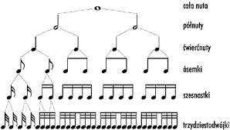

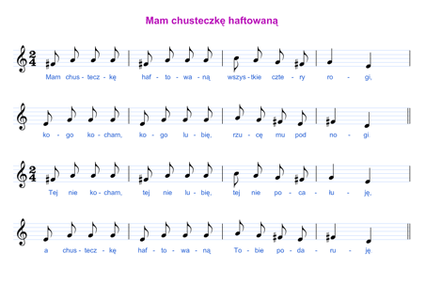

- „ Co to za linie?- zabawa dydaktyczna.
Rodzic pokazuje dziecku pięciolinie. Wspólnie przeliczają linie (od dołu). Rodzic rozdaje pięć kartoników z zapisanymi liczbami od 1 do 5. Prosi, by dziecko dopasowało do pięciolinii liczby ważne, by rodzic wybierał liczby w innej kolejności, np. zaczął od liczby 2, a następnie 5,1,4,3
- „ Nutki”- zabawa ruchowa.
Na dywanie rodzic z dzieckiem rozkłada pięć np. sznurków, kawałków bibuły itp. Dziecko staje na liniach jako nutka a rodzic wyjaśnia, że gdy nutka leży nisko, jej dźwięk jest niski, gdy wysoko- dźwięk wysoki. Rodzic prosi dziecko, aby stanęło na np. trzeciej linii, piątej itp.

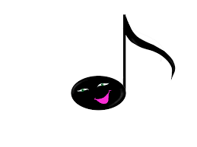
- „Kto pierwszy?” – gra z wykorzystaniem Wyprawki 28–30. (opiekun plus rodzeństwo)
Dzieci wypychają pionki: skrzypce, harfę, flet, pianino, fortepian, puzon. Ustawiają je na planszy.
Kilka wersji gry:
- Opiekun rzuca dużą kostką, dzieci przesuwają instrumenty odpowiadające liczbie oczek na kostce o jedno pole, każdy na swojej karcie.
- Każde dziecko wybiera jeden instrument, opiekun rzuca kostką. Porusza się to dziecko, na które wskaże kostka. Wygrywa ten, kto pierwszy dotrze do mety.
- Dzieci grają indywidualnie, każde we własnym zakresie rzuca kostką i sprawdza, który instrument dotrze do mety jako pierwszy.
- „ Bębenek”- karty pracy str.18 a
- „ Znajdź różnice”- karty pracy str. 18 b
- Utrwalanie piosenki „ Hymn krainy muzyki”
https://www.bing.com/videos/search?q=hymn+krainy+muzyki&&view=detail&mid=33A7E19EEA2D6DFC433C33A7E19EEA2D6DFC433C&&FORM=VRDGAR&ru=%2Fvideos%2Fsearch%3Fq%3Dhymn%2Bkrainy%2Bmuzyki%26FORM%3DHDRSC3

